Projeto Integrador UTFPR
Gustavo Vicari Duarte¹, Thiago Ferreira de Almeida²
¹UTFPR– Universidade Tecnológica Federal do Paran-a
Guarapuava – PR - Brasil
gustavo.vicari@yahoo.com.br, thiago.webb@hotmail.com

Abstract. This meta-paper describes the style to be used in articles and short papers for SBC conferences. For papers in English, you should add just an abstract while for the papers in Portuguese, we also ask for an abstract in Portuguese (“resumo”). In both cases, abstracts should not have more than 10 lines and must be in the first page of the paper.
Resumo. Este artigo descreve as tecnologias, paradigmas, métodos e todos os detalhes utilizados no desenvolvimento do projeto integrador de disciplinas da UTFPR (Universidade Tecnológica Federal do Paraná). O projeto consiste basicamente na programação de uma aplicação para web utilizando conceitos de orientação a objetos, URL amigáveis, banco de dados relacionais e programação em camadas (MVC).

1. Informações Gerais
Foi desenvolvido um sistema para controle de uma loja virtual com funções básicas. A aplicação disponibiliza para o administrador a possibilidade de gerenciar os produtos cadastrados na loja, os pedidos, mensagens enviadas pelos usuários e também as categorias dos produtos. Com isso, a loja virtual é alimentada e seu conteúdo gerado dinamicamente.
Já para o(s) usuário(s), a aplicação disponibiliza a efetivação de pedidos, através de um “carrinho de compras”, bem como o acompanhamento de seus pedidos. Também é possível para todo e qualquer usuário utilizar o formulário de fale conosco, de modo que os contatos são enviados ao Administrador e posteriormente respondidos.

2. Tecnologias
Como tecnologia base para o desenvolvimento da aplicação, foi utilizado a linguagem PHP em sua última versão e usando os conceitos de orientação a objetos.
Além do PHP, na aplicação, também foi utilizado bibliotecas e frameworks de interface disponíveis no mercado como o bootstrap e jQuery. Estes servem para dar à aplicação melhores características de front-end, ou seja, mais acessibilidade, mais interatividade e um visual mais arrojado. Estas bibliotecas utilizam além do PHP, a linguagem JavaScript, que se difere por ser executada no cliente, ou seja, não há necessidade de se enviar a requisição (fazendo com que a página seja reprocessada).
Como servidor, utilizamos o Apache em um ambiente Linux.
Como Banco de Dados utilizamos o PostgreSQL
Toda a aplicação foi desenvolvida utilizando IDE (ambientes de desenvolvimento) sublime e Aptana, ambas gratuitas e podendo ser executadas no Linux e no Windows.
Por se tratar de uma aplicação desenvolvida em grupo, para sincronização e controle, utilizamos o GitHub, serviço de versionamento de código e que nos mantinha totalmente sincronizados quanto às alterações, de modo que pudemos desenvolver paralelamente as funcionalidades e mantermos um registro de tudo que foi alterado.

3. Conceitos

3.1. Orientação a Objetos
Conceitos de Orientação a Objetos foram utilizados para o desenvolvimento do projeto. Estes conceitos já estão disponíveis nas últimas versões do PHP e facilitam a manutenção da aplicação.

3.2. MVC
Todo o projeto foi desenvolvido com base nos conceitos de programação em camadas (MVC), onde, torna-se muito mais fácil a compreensão, reutilização e adaptação do código por parte do programador.
O paradigma MVC consiste em separar os códigos em três camadas, são elas: Model (modelo), View (visão) e Controller (Controle). Cada uma dessas camadas tem uma função crucial no desenvolvimento do sistema e o torna mais organizado.
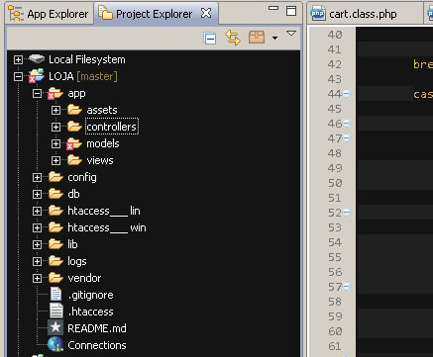
Figura 1. Estrutura do Projeto
MVC

3.2.1. Model
Na camada modelo são colocados basicamente as classes de objetos utilizados na aplicação. Normalmente, cada tabela no banco de dados terá uma classe a ela referenciada e essas classes são armazenadas dentro da camada modelo, por se tratarem de um modelo de um objeto.

3.2.2. View
Essa camada é responsável por traduzir o que está nas outras duas camadas em informações para o usuário, aqui, evita-se inserir códigos e lógicas, dando ênfase somente ao que o usuário irá visualizar ao acessar a aplicação.

3.2.1. Controller
Pode-se dizer que essa camada tem a função de obter os dados da camada modelo e enviar para a camada de visão. Aqui são iniciadas as buscas no banco, inserções, edições etc. Toda comunicação entre visão e modelo devem passar pelo controle antes.

3.3. URL Amigáveis (Routers)
URL amigáveis estão implantadas na aplicação de modo a tornar mais fácil o entendimento dos endereços pelo usuário e também melhorar a indexação de buscadores como o Google.
Para implantar URL Amigáveis utilizamos um arquivo denomido routers.php e configuramos no servidor Apache para que qualquer solicitação seja antes enviada a este arquivo, que faz a tradução da URL e envia a solicitação ao arquivo correto.
Essa configuração foi feita no arquivo .htaccess incluindo a seguinte linha:
RewriteRule .(/)?$ config/routers.php

4. Estrutura
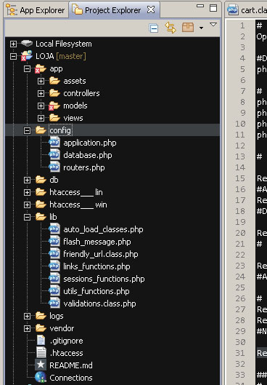
Figura 2. Estrutura Detalhada
Na raiz do projeto existem 8 pastas, são elas:
- APP: arquivos acessíveis ao usuário, onde está toda a parte front-end da aplicação;
- Config: pasta de extrema importância onde constam arquivos de configuração da aplicação:
  - application.php: pode-se dizer que é um dos arquivos mais vitais á aplicação. É o primeiro arquivo incluído diretamente no routers.php.
  - database.php: arquivo de configuração do Banco de Dados, onde consta o nome de usuário, endereço do servidor, senha, porta e nome do banco.
  - routers.php: conforme citado anteriormente, o primeiro arquivo que o servidor busca, aqui é definido as rotas do site com base na URL.
- DB: arquivo do script do banco de dados, para casos em que o BD precise ser refeito;
- HTACCESS__LIN e WIN: essas duas pastas foram criadas apenas para facilitar a programação dos integrantes da equipe, tendo em vista que em algumas situações utilizávamos a plataforma windows para testar a aplicação e o arquivo .htaccess muda de acordo com a plataforma;
- Lib: pasta onde encontram-se arquivos e funções úteis à aplicação;
- Logs: armazena logs da aplicação em dois arquivos: logger. log (log informativo) e PHP_errors.log (log de erros e exceções);
- Vendor: arquivos, funções e frameworks de terceiros, no caso dessa aplicação, a biblioteca para trabalhar com imagens e para criação dos logs.

4. Banco de Dados
Conforme citado anteriormente, utilizamos como SGBD o PostgresSQL um excelente SGBD e de alta performance.
O banco é composto por 11 tabelas conforme mostra a imagem abaixo:

5. IDE (Ambiente de Desenvolvimento)
A aplicação foi desenvolvida simultaneamente na plataforma linux e windows, por esse motivo também foi utilizado duas IDE´s diferentes, ambas com fortes características.
No windows, a IDE utilizada foi o Aptana Studio em sua versão 3, build: 3.4.0.201304151603.
Uma das mais fortes ferramentas gratuitas de desenvolvimento do mercado, possui compatibilidade com diversas linguagens de programação e interação com outras ferramentas e protocolos como FTP, GitHub, ferramentas de debug etc.
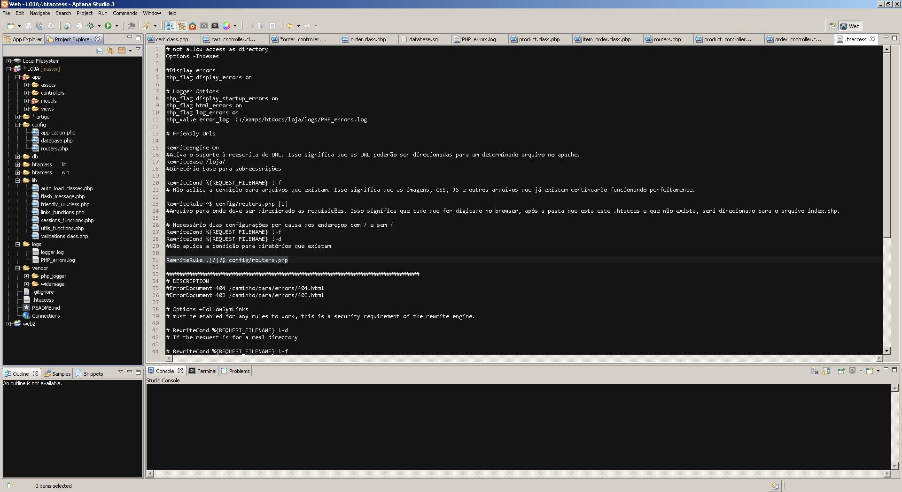
Figura 4. IDE Aptana

5. Aplicação
Conforme modelo do BD, a aplicação é totalmente independente do ramo de atuação do negócio, ou seja, pode ser aplicada para qualquer tipo de produto.
Utilizamos um layout simples e objetivo, com um menu lateral demonstrando todas as categorias de produtos, um menu superior demonstrando outros menus e opções e o conteúdo ao lado do menu lateral.
Separamos as paginações de produtos por 10 itens por página, a fim de não sobrecarregar demais uma mesma página.
Utilizamos muito para desenvolvimento dos layouts a biblioteca bootstrap, que torna o visual ainda mais prático.

6. Conclusão
Com o desenvolvimento dessa aplicação conseguimos abstrair melhor os conceitos de MVC que sem dúvida auxilia muito na programação, independente de plataforma, linguagem, público etc.
Além disso, pudemos conhecer as principais bibliotecas e frameworks disponíveis no mercado para auxiliar no desenvolvimento dos projetos.

7. Referências
Boulic, R. and Renault, O. (1991) “3D Hierarchies for Animation”, In: New Trends in Animation and Visualization, Edited by Nadia Magnenat-Thalmann and Daniel Thalmann, John Wiley & Sons ltd., England.
Dyer, S., Martin, J. and Zulauf, J. (1995) “Motion Capture White Paper”, http://reality.sgi.com/employees/jam_sb/mocap/MoCapWP_v2.0.html, December.
Holton, M. and Alexander, S. (1995) “Soft Cellular Modeling: A Technique for the Simulation of Non-rigid Materials”, Computer Graphics: Developments in Virtual Environments, R. A. Earnshaw and J. A. Vince, England, Academic Press Ltd., p. 449-460.
Knuth, D. E. (1984), The TeXbook, Addison Wesley, 15th edition.
Smith, A. and Jones, B. (1999). On the complexity of computing. In Advances in Computer Science, pages 555–566. Publishing Press.

